Городской семинар  «Организация работы школы по профилактике детского дорожно-транспортного травматизма  в МАОУ СОШ № 167 г. Екатеринбурга»  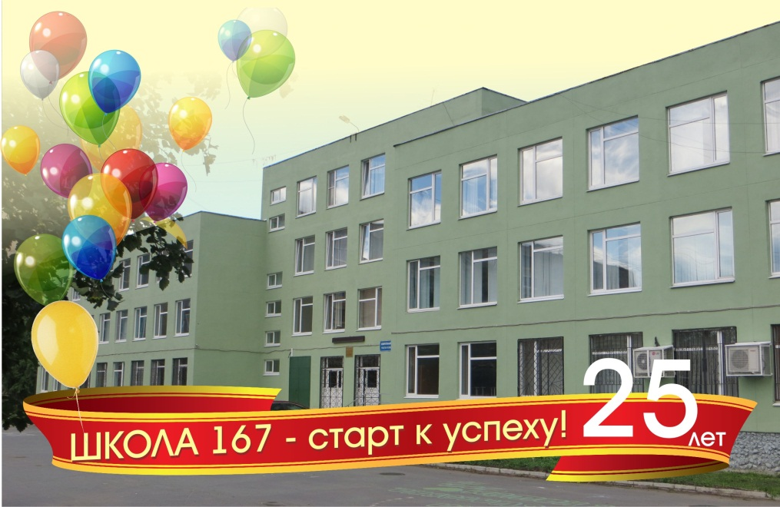  Орджоникидзевский район  г. Екатеринбург 2014 | В наибольшей безопасности тот, кто начеку,  даже когда нет опасности.  /Сайрус/  План семинара  Регистрация участников: 13.30. – 14.00.  Время проведения: 14.00. – 16.00.  Место проведения: актовый зал МАОУ СОШ № 167 (3 этаж)  Категория участников: заместители директора по ВВВР и педагоги, отвечающие за профилактику ДТП  14.00. – приветственное слово, «Организация работы школы по  профилактике детского дорожно-транспортного травматизма в МАОУ СОШ № 167 г. Екатеринбурга» директора МАОУ СОШ № 167 Бабич Э.А.  14.25. – выступление инспектора по профилактике ДТП (по согласованию)  14.45. – выступление агитбригады (старшая группа) «Дорожные фиксики» руководитель Костырева Т.Г.  15.00. - Выставка площадки «Безопасные город», выставка методической литературы по ПДД (лекционный зал).  15.15. - Мастер-классы:  • Кабинет № 19 - Выступление агитбригады (младшая группа) «Семья Барбоскины» сказка-мюзикл "О пользе фликера"- игра путешествие по станциям по ПДД «Правила дорожные знать каждому положено», 1 «В», 5 «В» классы, Ситдикова Э.М.  • Кабинет № 13 - Внеклассное мероприятие «Уважайте правила Дорожного Движения», 5-7 класс, педагоги Бабенко О.И., Акулова Ю.В., Борис С.А.  • Кабинет № 12 - Брейн-ринг «Знатоки дорог», 9-11 класс, педагоги Гончар И.В., Покрашинская В.В.  • Кабинет № 22 «Дорожные ловушки» работа с родителями, педагог Костырева Т.Г.  15.45. - Подведение итогов, обмен мнениями (актовый зал).  РАЗДАТКА: диск с материалами и фрагмент фликера

